1．已知整数$a_{1},a_{2},a_{3},a_{4},⋅⋅⋅$满足下列条件：$a_{1}=0$，$a_{2}=-∣a_{1}+1∣$，$a_{3}=-∣a_{2}+2∣$，$a_{4}=-∣a_{3}+3∣$，…以此类推，则$a_{2026}$的值为（ ）
A．$-1011$ B．$-1013$ C．$-2022$ D．$-2023$
【答案】B
【难度】0.4
【知识点】求一个数的绝对值、有理数加法运算、已知字母的值 ，求代数式的值、数字类规律探索
【分析】先根据给定的递推公式和初始值，依次计算前若干项$a_{2},a_{3},a_{4},a_{5},a_{6}…$的数值．观察计算得到的前几项数值，按n为奇数、n为偶数两种情况分类，归纳出对应情况下$a_{n}$的通项规律．判断2026属于奇数还是偶数，代入对应的通项公式，即可得到$a_{2026}$的结果．
【详解】寻找规律：
已知$a_{1}=0$，
$a_{2}=-∣a_{1}+1∣=-∣0+1∣=-1$，
$a_{3}=-∣a_{2}+2∣=-∣-1+2∣=-1$，
$a_{4}=-∣a_{3}+3∣=-∣-1+3∣=-2$，
$a_{5}=-∣a_{4}+4∣=-∣-2+4∣=-2$，
$a_{6}=-∣a_{5}+5∣=-∣-2+5∣=-3$，
……，
可以总结出规律：当$n$为正偶数时，$a_{n}=-\frac{n}{2}$．
代入$n=2026$，
得$a_{2026}=-\frac{2026}{2}=-1013$．
2．用代数式表示：a的平方的$\frac{1}{3}$倍与b的平方的差，_________．
【答案】$\frac{1}{3}a^{2}-b^{2}$
【难度】0.95
【知识点】列代数式
【分析】先分别表示出a的平方的$\frac{1}{3}$倍和b的平方，再作差，即可得到答案．
【详解】解：根据题意列代数式为$\frac{1}{3}a^{2}-b^{2}$．
3．如果单项式$\frac{2}{3}x^{a+1}y$与$-2x^{3}y^{b+2}$是同类项，则$a=$_____，$b=$______．
【答案】 $2$ $-1$
【难度】0.85
【知识点】已知同类项求指数中字母或代数式的值
【分析】根据同类项的定义，所含字母相同且相同字母的指数也相同，据此列一元一次方程求解即可得到$a$和$b$的值即可．
【详解】解：∵单项式$\frac{2}{3}x^{a+1}y$与$-2x^{3}y^{b+2}$是同类项，
∴$a+1=3$，$b+2=1$，
解得：$a=2$，$b=-1$．
4．以下代数式书写规范的是（ ）
A．$-1a+b$ B．$\frac{6}{5}y$ C．$1\frac{1}{3}x$ D．$(a+b)÷3$厘米
【答案】B
【难度】0.95
【知识点】代数式书写方法
【分析】根据代数式书写要求逐一判断选项即可．
【详解】解：A．书写$-1a+b$时，$1$应当省略，故该选项不符合书写规范，不符合题意；
B．$\frac{6}{5}y$符合书写规范，符合题意；
C．书写$1\frac{1}{3}x$时，系数不能用带分数，需化为假分数，故该选项不符合书写规范，不符合题意；
D．书写$(a+b)÷3$时，“÷”号应写为分数线的形式，即$\frac{a+b}{3}$厘米，故该选项不符合书写规范，不符合题意．
5．冰糖葫芦是我国传统小吃，起源于宋代，一般是用竹签穿上山楂，再蘸上熔化的冰糖液制作而成．
(1)若每根竹签穿5个山楂，穿$x$串冰糖葫芦需要_____个山楂？设需要的山楂总数为$y$，则山楂总数$y$与冰糖葫芦的串数$x$成什么比例关系？
(2)若用200个山楂穿了n串冰糖葫芦，且每串的山楂个数相等．则每串冰糖葫芦的山楂个数是_____？设每串冰糖葫芦的山楂个数为$m$，则每串冰糖葫芦的山楂个数$m$与冰糖葫芦的总串数$n$成什么比例关系？
(3)若有$a$个山楂，按每串冰糖葫芦的山楂个数相等的规定，穿了$b$串冰糖葫芦，还剩余$c$个山楂，则每串冰糖葫芦的山楂个数是多少？当$a=220,b=36,c=4$时，求每串冰糖葫芦的山楂个数．
【答案】(1)$5x$，正比例关系
(2)$\frac{200}{n}$，反比例关系
(3)$\frac{a-c}{b}$ 个，每串冰糖葫芦的山楂个数为6个．
【难度】0.65
【知识点】列代数式、已知字母的值 ，求代数式的值、正（反）比例关系
【分析】本题考查了用代数式表示数、代数式代入求值及正确判断正比例与反比例关系，在判断正比例与反比例关系时，抓住定值这一关键要素是解题的关键．
（1）由题中关系即可得$x$串冰糖葫芦所需山楂的个数，通过分析山楂总数与冰糖葫芦串数的关系，可知其比值为定值5，根据正比例关系的定义即可解答．
（2）由题中关系即可得每串冰糖葫芦的山楂个数，通过分析每串冰糖葫芦的山楂个数与冰糖葫芦的总串数的关系，可知其乘积为定值200，根据反比例关系的定义即可解答．
（3）由题意可知实际上用于穿成冰糖葫芦的山楂个数为$\left(a-c\right)$个，共穿了$b$串冰糖葫芦，即可得到每串冰糖葫芦的山楂个数．然后根据题目中$a$、$b$、$c$的值，对代数式进行代入求值即可．
【详解】（1）解：穿$x$串冰糖葫芦需要$5x$个山楂，山楂总数$y$与冰糖葫芦的串数$x$成正比例关系．
（2）解：每串冰糖葫芦的山楂个数是$\frac{200}{n}$个，每串冰糖葫芦的山楂个数与冰糖葫芦的总串数成反比例关系．
（3）解：每串冰糖葫芦的山楂个数是$\frac{a-c}{b}$ 个，
当$a=220,b=36,c=4$时，
$\frac{a-c}{b}=\frac{220-4}{36}=6$ （个）．
所以，每串冰糖葫芦的山楂个数为6个．
6．生活与实践：随着出行方式的多样化，某市三类打车方式的收费标准如下表：
出租车 | 滴滴快车 | T3出行
a千米以内：10元 | 路程：1.2元/千米 | 路程：1.6元/千米
超过a千米的部分；2.4元/千米 | 时间：0.6元/分钟 | 时间：0.4元/分钟
已知打车的平均车速均为40千米/小时，如：乘坐6千米，耗时$6÷40×60=9$分钟，出租车的收费为：$10+2.4×\left(6-3\right)=17.2$（元）；滴滴快车的收费为：$6×1.2+9×0.6=12.6$（元）；$T3$出行的收费为：$6×1.6+9×0.4=13.2$（元）．在平均车速的前提下解答下列问题：
(1)如果乘车从甲地到乙地，①全程10千米．使用滴滴快车，需要支付的打车费用是_____元；
②全程m千米．使用T3出行，需要支付的打车费用是_____元；
(2)若坐出租车去8千米外的某地，滴滴快车出行比出租车出行少5.2元，求a的值．
(3)在（2）的前提下，某天张老师需去$n\left(n>0\right)$千米外的某地办事，在三种方式中，应选择何种方式更划算？请说明理由．
【答案】(1)21；$2.2m$
(2)$a=3$；
(3)滴滴快车最划算．
【难度】0.4
【知识点】列代数式、其他问题(一元一次方程的应用)
【分析】此题主要考查列代数式、解一元一次方程．
（1）根据计算即可求解；
（2）由题意得$\left(29.2-2.4a\right)-16.8=5.2$，求解a即可；
（3）首先计算出三种方式的费用函数为，再进行讨论哪一种更合算．
【详解】（1）解：①全程10千米，
滴滴快车费用：路程费$10×1.2=12$元，时间费$\frac{10}{40}×60×0.6=15×0.6=9$元，合计21元；
②全程m千米，
T3出行费用：路程费$1.6m$元，时间费$\frac{m}{40}×60×0.4=1.5m×0.4=0.6m$元，合计$2.2m$元；
故答案为：21；$2.2m$；
（2）解：出租车行驶8千米，
若$a≤8$，费用为$10+2.4×\left(8-a\right)=29.2-2.4a$元；
滴滴快车费用为$8×1.2+8×1.5×0.6=16.8$元，
由题意得$\left(29.2-2.4a\right)-16.8=5.2$，
解得$a=3$；
若$a>8$，出租车费用为10元，与22元不相符，
故$a=3$；
（3）解：当$a=3$时，三种方式的费用为：
出租车：$T\left(n\right)=\{\begin{aligned}10\left(0<n≤3\right) \\ 2.4n+2.8\left(m>3\right)\end{aligned}$；
滴滴快车：$D\left(n\right)=2.1n$；
T3出行：$S\left(n\right)=2.2n$；
当$0<n≤3$时，$D\left(n\right)=2.1n≤6.3<10$,且$D\left(n\right)<S\left(n\right)$，故滴滴最便宜；
当$n>3$时，$D\left(n\right)=2.1n$,$S\left(n\right)=2.2n$,$T\left(n\right)=2.4n+2.8$，显然$2.1n<2.2n$，且$2.1n<2.4n+2.8$，故滴滴仍最便宜；
因此，对于任意$n>0$，选择滴滴快车最划算．
7．如图所示长方形$ABCD$，在$AB$边上有一点$E,BC$边上有一点$F$．
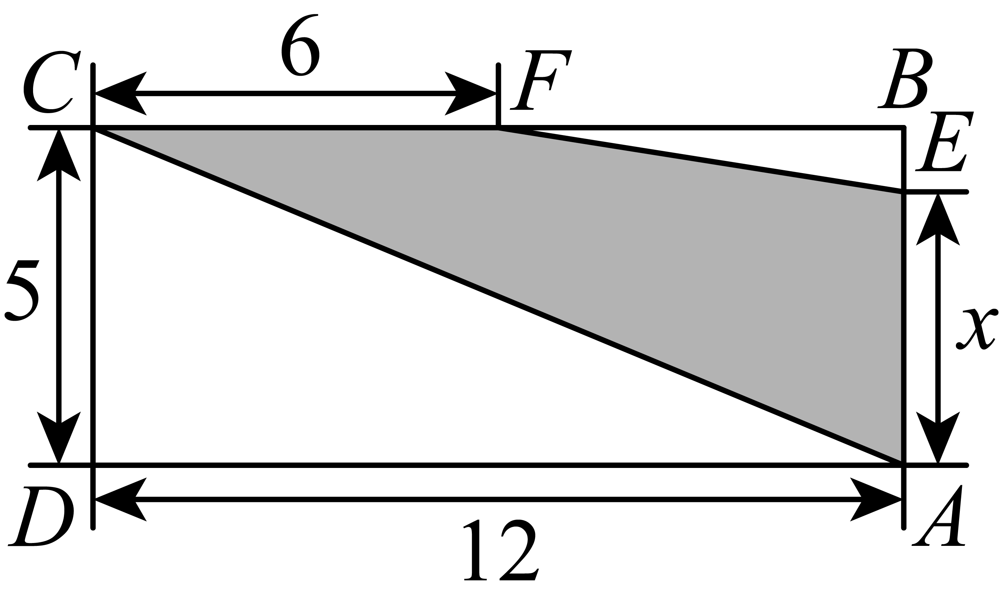
(1)根据图中尺寸大小，用含$x$的代数式表示$BE$的长度为_____；
(2)求阴影部分的面积（用含$x$的代数式表示）；
(3)若$x=4$，求出阴影部分的面积．
【答案】(1)$5-x$
(2)$3x+15$
(3)27
【难度】0.85
【知识点】列代数式、已知字母的值 ，求代数式的值
【分析】本题考查列代数式及代数式求值，结合已知条件列出正确的代数式是解题的关键．
（1）根据图形及已知数据列出代数式即可；
（2）用长方形的面积减去两个三角形的面积即可；
（3）将已知数值代入（2）中列出的代数式中计算即可．
【详解】（1）解：由图可知：$BE=5-x$；
故答案为：$5-x$；
（2）解：$12×5-\frac{1}{2}×12×5-\frac{1}{2}×\left(12-6\right)\left(5-x\right)$
$$=60-30-15+3x$$
$=3x+15$，
即阴影部分的面积为$3x+15$；
（3）解：由（2）可得：当$x=4$时，
$3x+15=3×4+15=27$，
即阴影部分的面积为27．
8．已知关于$x$的多项式$-2x^{3}+\left(3+a\right)x^{2}-6x+3$不含$x^{2}$项，那么$a$的值（ ）
A．$2$ B．$-2$ C．$3$ D．$-3$
【答案】D
【难度】0.85
【知识点】多项式系数、指数中字母求值
【分析】此题考查的多项式的定义，根据题意令$x^{2}$的系数为$0$即可求出$a$的值．
【详解】解：∵关于x的多项式$-2x^{3}+\left(3+a\right)x^{2}-6x+3$不含$x^{2}$项，
∴$3+a=0$
解得：$a=-3$
故选：D．
9．若单项式$a^{m}b^{2}$的次数为4次，则$m=$_____，若它与$a^{2}b^{n+2}$是同类项，则$n^{m}=$_____．
【答案】 2 0
【难度】0.65
【知识点】单项式的系数、次数、已知同类项求指数中字母或代数式的值
【分析】本题考查了单项式次数的定义，同类项的定义．
根据单项式次数的定义，次数为所有变量指数之和，由题意得$m+2=4$；根据同类项的定义，相同字母的指数必须相同，由题意得$n+2=2$，进而计算$n^{m}$．
【详解】解：对于单项式$a^{m}b^{2}$，其次数为$m+2$，
若单项式$a^{m}b^{2}$的次数为4次，
则$m+2=4$，
解得$m=2$；
若它与$a^{2}b^{n+2}$是同类项，
则相同字母的指数相等，
即$m=2$且$n+2=2$，
由$n+2=2$得$n=0$，
故$n^{m}=0^{2}=0$．
故答案为：2，0．
10．若$x$的相反数是3，$\left|y\right|=4$，且$x+y<0$，则$x-y$的值是（ ）
A．1 B．$-1$ C．$-7$或1 D．7或$-1$
【答案】A
【难度】0.65
【知识点】相反数的定义、求一个数的绝对值、已知字母的值 ，求代数式的值
【分析】本题考查绝对值、相反数、代数式求值，先根据相反数定义求x的值，再由绝对值性质得y的可能取值，结合$x+y<0$的条件筛选出符合的y值，最后计算$x-y$．
【详解】解：∵x的相反数是3，
∴$x=-3$，
∵$\left|y\right|=4$，
∴$y=4$或$y=-4$，
又∵$x+y<0$，
当$y=4$时，$x+y=-3+4=1>0$，不符合条件，舍去，
当$y=-4$时，$x+y=-3+\left(-4\right)=-7<0$，符合条件，
∴$x-y=-3-\left(-4\right)=1$，
故选：A．
11．先化简，再求值$6x^{2}-2\left(y^{2}+3x^{2}+xy\right)+\left(3y^{2}+xy\right)$，其中$x=-1$，$y=2$．
【答案】
$y^{2}-xy$，$6$
【难度】0.65
【知识点】整式的加减中的化简求值
【分析】本题主要考查了整式的加减、求代数式的值，根据去括号法则去掉括号，再根据合并同类项的法则合并同类项，可得：原式$=y^{2}-xy$，再把字母的值代入代数式求值．
【详解】解：$6x^{2}-2\left(y^{2}+3x^{2}+xy\right)+\left(3y^{2}+xy\right)$
$$=6x^{2}-2y^{2}-6x^{2}-2xy+3y^{2}+xy$$
$=y^{2}-xy$，
当$x=-1$，$y=2$时，
原式$=y^{2}-xy$
$$=2^{2}-\left(-1\right)×2$$
$$=4+2$$
$=6$．
12．下列书写规范的是（ ）
A．$2×a$ B．$xy$ C．$1\frac{2}{3}b$ D．$x÷3$
【答案】B
【难度】0.94
【知识点】代数式书写方法
【分析】本题考查代数式的书写规范，需依据代数式书写的相关规则逐一判断各选项．
代数式书写规范要求：数字与字母相乘时乘号可省略或用$⋅$、带分数需化为假分数、除法运算要写成分数形式、字母相乘可直接书写．
【详解】A选项$2×a$应写成$2a$或$2⋅a$，故该选项不符合题意；
C选项$1\frac{2}{3}b$应写成$\frac{5}{3}b$，故该选项不符合题意；
D选项$x÷3$应写成$\frac{x}{3}$，故该选项不符合题意；
B选项$xy$符合字母相乘的书写规范，故该选项符合题意；
故答案为：B．
13．如图，某学校操场最内侧的跑道由两段直道和两段半圆形弯道组成，其中直道的长为$l$，半圆形弯道的半径为$r$．
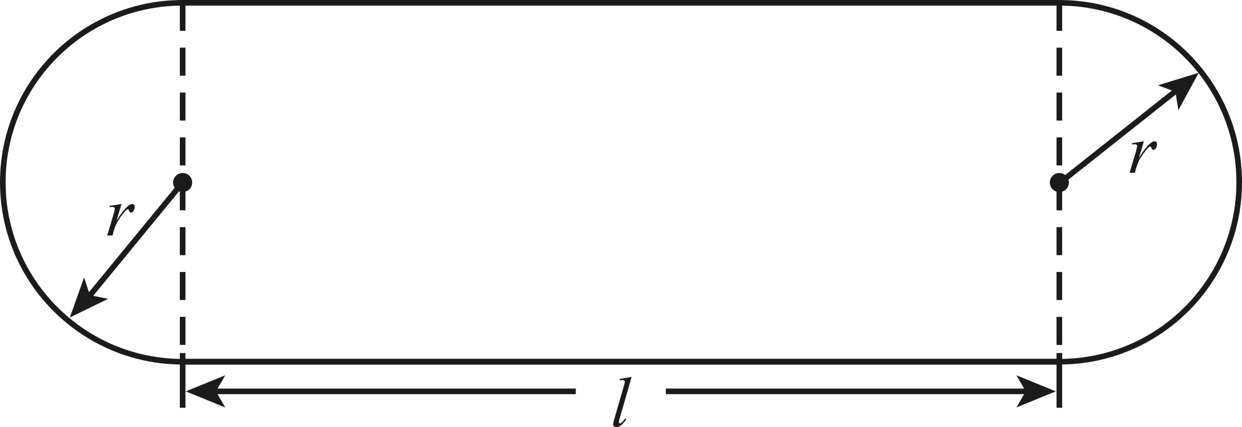
(1)用代数式表示这条跑道的周长；
(2)当$l=84\text{m}$，$r=37\text{m}$时，计算这条跑道的周长（$\text{π}$取$3.14$，结果取整数）．
【答案】(1)$2\text{π}r+2l$
(2)$400\text{m}$
【难度】0.85
【知识点】列代数式、已知字母的值 ，求代数式的值
【分析】本题主要考查了列代数式和代数式求值，正确理解题意是解题的关键．
（1）这条跑道的周长等于半径为r的圆的周长加上两条直道的长，据此列式求解即可；
（2）把$l=84\text{m}$，$r=37\text{m}$代入（1）所求代数式中求值即可．
【详解】（1）解：由题意得，这条跑道的周长为$2\text{π}r+2l$．
（2）解：当$l=84\text{m}，r=37\text{m}$时，
$$2\text{π}r+2l≈2×3.14×37+2×84≈400.36≈400\left(\text{m}\right)$$
答：这条跑道的周长约为$400\text{m}$．
1．程序框图的算法思路源于我国古代数学名著《九章算术》中的“更相减损术”．如图所示，在这个数据运算程序中，如果第1次输入的a值为6，那么此次的输出结果是2．把第1次输出的结果当作a值返回进行第2次运算，那么第2次输出的结果是7，…，以此类推，第2025次输出的结果是（ ）
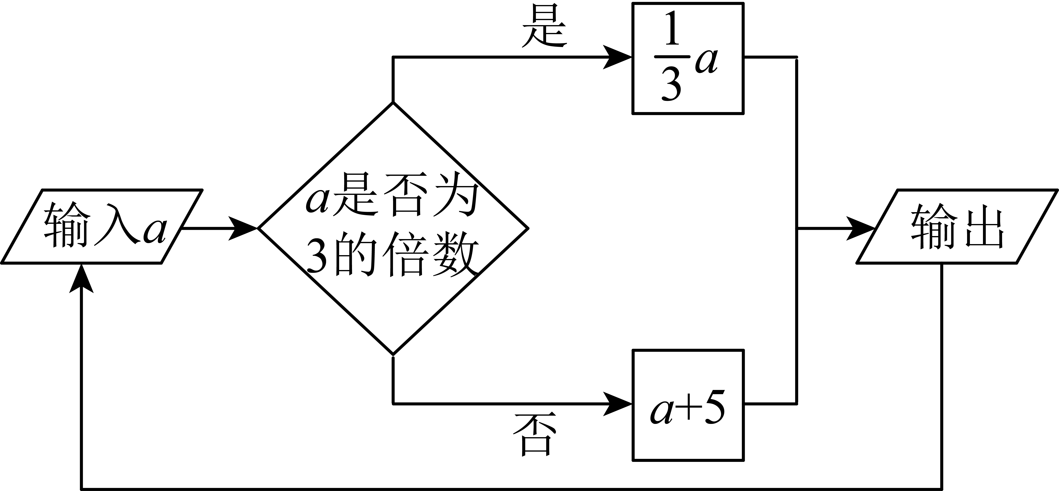
A．1 B．2 C．7 D．9
【答案】D
【难度】0.65
【来源】广东省珠海市 香洲区五校联考2025-2026学年七年级上学期11月期中数学试题
【知识点】数字类规律探索
【分析】本题主要考查了程序图的计算．开始输入的值为6，先计算前几次的输出结果，得出规律：每10次一个循环，再根据$2025=10×202+5$，可得答案．
【详解】解：第1次输入的a值为6，那么第1次输出的结果是2；
第2次输入的a值为2，那么第2次输出的结果是7；
第3次输入的a值为7，那么第3次输出的结果是12；
第4次输入的a值为12，那么第4次输出的结果是4；
第5次输入的a值为4，那么第5次输出的结果是9；
第6次输入的a值为9，那么第6次输出的结果是3；
第7次输入的a值为3，那么第7次输出的结果是8；
第8次输入的a值为8，那么第8次输出的结果是13；
第9次输入的a值为13，那么第9次输出的结果是18，
第10次输入的a值为18，那么第10次输出的结果是6，
第11次输入的a值为6，那么第11次输出的结果是2，
$$⋅⋅⋅$$
每10次一个循环，
∵$2025=10×202+5$，
∴第2025次输出的结果与第5次输出的结果相同为9．
故选：D．
2．阅读理解：A、B、C为数轴上三点，若点C到A的距离是点C到B的距离的3倍，我们称点C是【A，B】的和谐点．若点C到B的距离是点C到A的距离的3倍，我们称点C是【B，A】的和谐点．
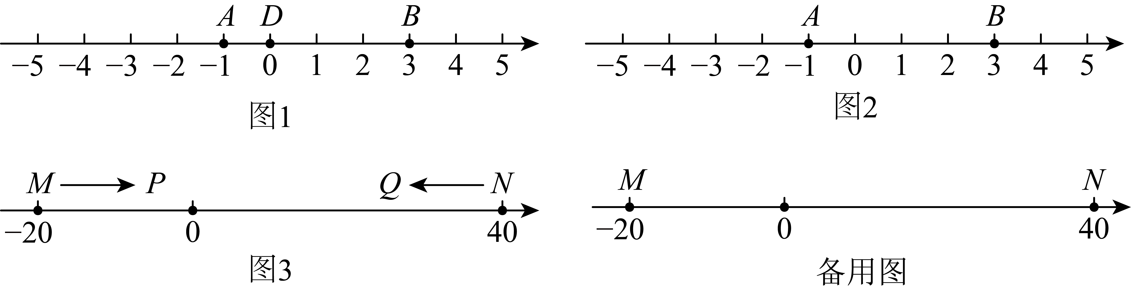
(1)如图1，点A表示的数为$-1$，点B表示的数为3．表示0的点D到点A的距离是1，到点B的距离是3，那么点D________【A，B】的和谐点，点D________【B，A】的和谐点．（请在横线上填是或不是）
(2)如图2， A、B为数轴上两点，点A所表示的数为$-1$，点B所表示的数为3．则【A，B】的和谐点有________个，并求出所有【A，B】的和谐点所表示的数．
(3)如图3，M、N为数轴上两点，点M所表示的数为$-20$，点N所表示的数为40．现有一只电子蚂蚁P从点M出发，以3个单位每秒的速度向右运动，另一只电子蚂蚁Q从点N出发，以m个单位每秒的速度向左运动，当点P到达点N时或者Q点到达M点时，P、Q两点同时停止运动，设运动的时间为t秒．
①当P，Q两点相遇前，若点H是【P，Q】的和谐点且在P、Q之间，当m取何值时，则H所表示的数是定值，请求出该定值和m的值．
②在上一问的m值的情况下，直接写出当P是【M，Q】的和谐点时，t的值为________________．
【答案】(1)不是，是
(2)【A，B】的和谐点有2个，【A，B】的和谐点所表示的数为5或2
(3)①该定值为25和m的值为1②$t=20$或$t=12$
【难度】0.4
【来源】广东省珠海市 香洲区五校联考2025-2026学年七年级上学期11月期中数学试题
【知识点】数轴上两点之间的距离、列代数式、动点问题（一元一次方程的应用）
【分析】本题主要考查了实数和数轴，两点之间的距离，解绝对值的方程，动点问题，解题的关键是理解题目中的定义．
（1）根据给出的定义求解即可；
（2）假设和谐点表示的数是$x$，列出绝对值方程，求解即可；
（3）①根据初始点求出定值，然后根据两点之间的距离，求出时间和速度即可；
②设运动的时间为t秒，表示出$P,Q$对应的数，然后根据定义列出绝对值方程求解即可．
【详解】（1）解：根据题意得，点D不是【A，B】的和谐点，点D是【B，A】的和谐点，
故答案为：不是，是；
（2）解：假设和谐点表示的数是$x$，根据题意得，
$\left|x-\left(-1\right)\right|=3\left|x-3\right|$，
解得$x=5$或$x=2$，
∴【A，B】的和谐点有2个，【A，B】的和谐点所表示的数为5或2；
（3）解：①根据题意得，$\frac{40-\left(-20\right)}{4}=15$，
∴$40-15=25$，
∴H所表示的数是25，
$\frac{25-\left(-20\right)}{3}=15$（秒），
∴$m=\frac{15}{15}=1$；
∴该定值为25和m的值为1；
②设运动的时间为t秒，则$P$点表示的数为$-20+3t$，$Q$点表示的数为$40-t$，
根据题意得，$-20+3t-\left(-20\right)=3\left|-20+3t-\left(40-t\right)\right|$，
解得$t=20$或$t=12$，（都符合题意）．
3．已知$|x|=3$，$|y|=2$，且$|x+y|=x+y$，求$x-y$的值．
【答案】1或5
【难度】0.65
【来源】广东省珠海市 香洲区五校联考2025-2026学年七年级上学期11月期中数学试题
【知识点】已知字母的值 ，求代数式的值、求一个数的绝对值
【分析】本题考查绝对值的性质，熟练运用性质是解决本题的关键．根据绝对值的性质，求出$x$,$y$的可能取值，计算即可求解．
【详解】解：∵$|x|=3$，$|y|=2$，
∴$x=±3,y=±2$，
∵$|x+y|=x+y$，
∴$x+y≥0$，
∴$x=3$，$y=±2$，
当$y=2$时，$x-y=3-2=1$；
当$y=-2$时，$x-y=3-\left(-2\right)=3+2=5$，
综上，$x-y$的值为1或5．
4．火车站、机场等场所都有为旅客提供打包服务的项目．现有一个长、宽、高分别为a厘米、b厘米、30厘米的箱子（其中$a>b$），准备采用如图①、②的两种打包方式，所用打包带的总长（不计接头处的长度）分别记为$l_{1}$，$l_{2}$．
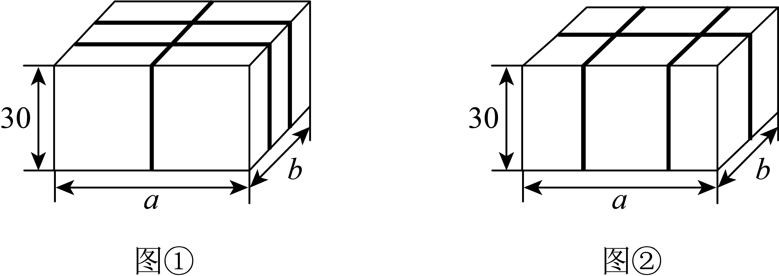
(1)图①中打包带的总长$l_{1}=$______厘米（用含a，b的代数式表示，并化简），图②中打包带的总长$l_{2}$______厘米（用含a，b的代数式表示，并化简）；
(2)试判断哪一种打包方式更节省材料，并说明理由．
【答案】(1)$\left(4a+2b+180\right)$，$\left(2a+4b+180\right)$
(2)
第二种，理由如下：
由（1）知，$l_{1}-l_{2}=\left(4a+2b+180\right)-\left(2a+4b+180\right)=2a-2b$，
因为$a>b$，
所以$2a>2b$，
则$l_{1}>l_{2}$，
所以第二种打包方式更节省材料．
【难度】0.65
【来源】广东省珠海市斗门区斗门镇初级中学2025-2026学年七年级上学期期中考试数学试题卷
【知识点】列代数式、整式加减的应用
【分析】本题主要考查了列代数式，整式加减的应用，能根据题意分别表示出$l_{1}$和$l_{2}$是解题的关键．
（1）根据所给打包方式，分别表示出打包带的总长度即可；
（2）结合（1）中的结果进行计算即可．
【详解】（1）解：由题知，图①中打包带的总长度为$\left(4a+2b+180\right)$厘米，
图②中打包带的总长度为$\left(2a+4b+180\right)$厘米，
所以$l_{1}=\left(4a+2b+180\right)$厘米，$l_{2}=\left(2a+4b+180\right)$厘米．
故答案为：$\left(4a+2b+180\right)$，$\left(2a+4b+180\right)$；
（2）略
5．下列选项中，能用$2a+6$表示的是（ ）
A．整条线段的长度：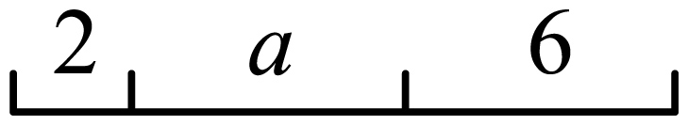 B．整条线段的长度：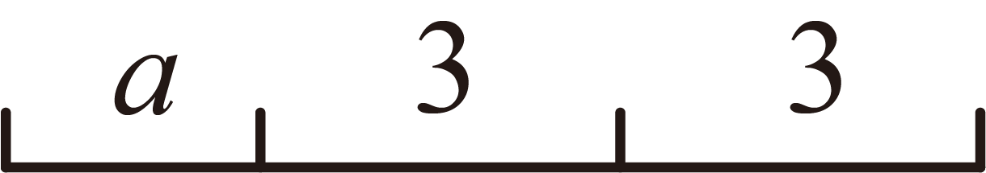
C．这个长方形的周长：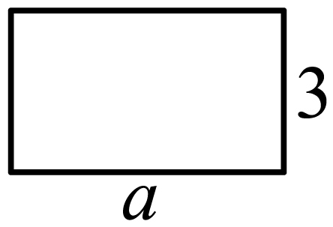 D．这个图形的面积：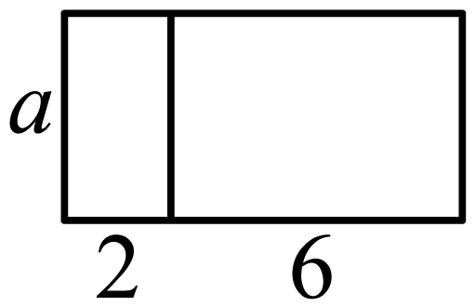
【答案】C
【难度】0.85
【来源】广东珠海市斗门区2025-2026学年度第一学期期末考试七年级数学试题
【知识点】列代数式、线段的和与差
【分析】本题考查了代数式的意义，熟练掌握线段长度的和，长方形周长，面积计算是解题的关键．
根据线段的和，长方形的周长，长方形的面积的计算公式解答即可．
【详解】
解：A． 整条线段的长度：，表示为$2+a+6=a+8$，不符合题意；
B． 整条线段的长度：，表示为$3+a+3=a+6$，不符合题意；
C． 这个长方形的周长：，表示为$2\left(3+a\right)=2a+6$，符合题意；
D． 这个图形的面积：，表示为$a×\left(2+6\right)=8a$，不符合题意；
故选C．
6．下列问题中的两个量成反比例关系的是（ ）
A．每天阅读半小时，阅读的总时长与天数
B．圆柱的底面积一定，圆柱的体积与高
C．百米测试，跑步的平均速度与时间
D．购买荧光笔和中性笔的总费用一定，荧光笔的费用与中性笔的费用
【答案】C
【难度】0.85
【来源】广东省珠海市斗门区斗门镇初级中学2025-2026学年七年级上学期期中考试数学试题卷
【知识点】正（反）比例关系
【分析】此题属于辨识成反比例的量，判断两个相关联的量之间成什么比例，就看这两个量是对应的比值一定，还是对应的乘积一定；如果是比值一定，就成正比例；如果是乘积一定，则成反比例．据此判断各选项即可．
【详解】解：∵ 反比例关系需满足 $x×y=k$（k为常数），
A、阅读的总时长与天数的比等于每天阅读时间（定值），故阅读的总时长与天数成正比例，不符合题意；
B、圆柱的底面积一定，圆柱的体积与高的比即为底面积，故成正比例，不符合题意；
C、距离=平均速度$×$时间，距离100米固定，是常数，故平均速度与时间成反比例，符合题意：
D、总费用=荧光笔费用+中性笔费用，和一定，但乘积不一定，故不成反比例，不符合题意．
故选：C．
7．下列的说法中正确的是（ ）
A．单项式$2^{3}b^{2}$的次数是5 B．$\frac{\text{π}ab^{3}}{5}$的系数是$\frac{1}{5}$
C．多项式$x^{2}+x-1$的常数项为$-1$ D．多项式$x^{2}+x$是三次二项式
【答案】C
【难度】0.65
【来源】广东省珠海市斗门区斗门镇初级中学2025-2026学年七年级上学期期中考试数学试题卷
【知识点】多项式的判断、多项式的项、项数或次数、单项式的系数、次数
【分析】本题考查了单项式的次数与系数、多项式的项数与次数及常数项的概念，解题的关键是准确掌握这些概念的定义．
分别根据单项式次数、系数，多项式项数、次数及常数项的定义，对每个选项逐一分析判断，得出正确选项．
【详解】解：$∵$ 单项式的次数是所有字母指数的和，
选项 A 中，$2^{3}b^{2}$ 的字母部分为 $b^{2}$，次数为 2，不是 5，
$∴$ A 错误．
$∵$ 单项式的系数是数字部分（包括常数 $π$），
选项 B 中，$\frac{πab^{3}}{5}$ 的系数为 $\frac{π}{5}$，不是 $\frac{1}{5}$，
$∴$ B 错误．
$∵$ 多项式的常数项是不含字母的项，
选项 C 中，$x^{2}+x-1$ 的常数项是 $-1$，
$∴$ C 正确．
$∵$ 多项式的次数是最高次项的次数，
选项 D 中，$x^{2}+x$ 的最高次项为 $x^{2}$，次数为 2，是二次二项式，不是三次，
$∴$ D 错误．
故选C．
8．“十一”期间，某中学七年级（1）班的三位老师带领本班a名学生去参加研学活动，A研学公司的收费标准为：教师全价，学生半价；B研学公司不论教师、学生一律六折优惠，这两家研学公司的基本收费都是每人500元．
(1)选择A研学公司需要________元，选择B研学公司需要________元．（用含a的代数式表示）
(2)如果有学生20名，你认为选择哪家研学公司较为合算，为什么？
【答案】(1)$1500+250a$，$900+300a$
(2)
解：A研学公司合算，
当$a=20$时，A研学公司费用为$1500+250×20=6500$（元），
B研学公司费用为$900+300×20=6900$（元），
∵$6500<6900$，
∴A研学公司合算．
【难度】0.65
【来源】广东省珠海市斗门区斗门镇初级中学2025-2026学年七年级上学期期中考试数学试题卷
【知识点】列代数式、已知字母的值 ，求代数式的值
【分析】本题考查了列代数式以及代数式求值，正确理解题意列出代数式是解题的关键．
（1）利用旅行社的收费标准可列出代数式；
（2）把$a=20$代入即可求解．
【详解】（1）解：根据题意得，A研学公司需要$3×500+500a×\frac{1}{2}=1500+250a$（元），B研学公司需要$\left(3+a\right)×500×60\%=900+300a$（元），
故答案为：$1500+250a$，$900+300a$；
（2）略
9．《庄子·天下》：“一尺之棰，日取其半，万世不竭．”意思是说：一尺长的木棍，每天截掉一半，永远也截不完．探究课上，同学们运用此数学思想研究下列问题．
(1)【规律探索】：
如图，同学们将一个边长为1的正方形纸片分割成若干个部分，并用数形结合的思想解决下列问题：
观察图形，请按照对应思路填空
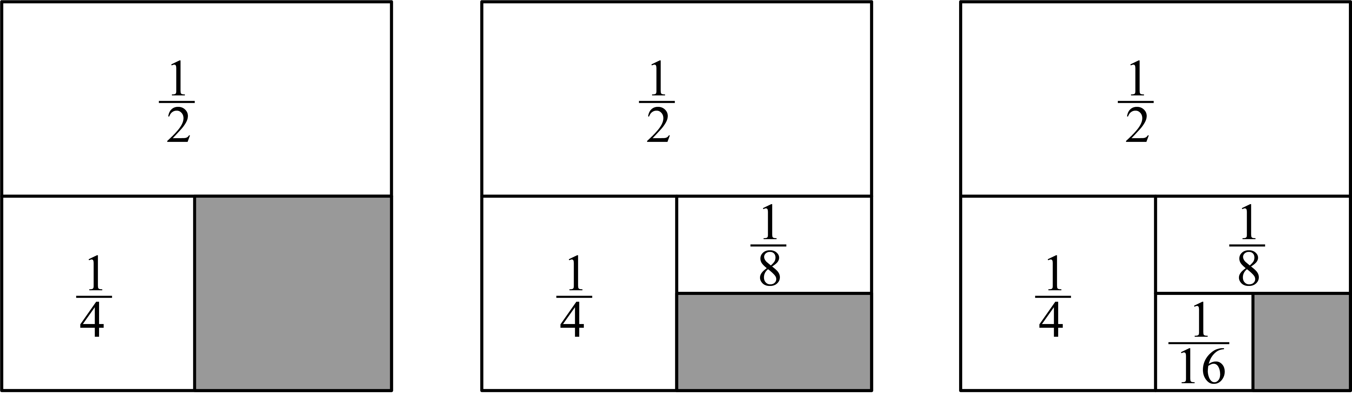$\frac{1}{2}+\frac{1}{4}=1-\frac{1}{2^{2}}$；
$\frac{1}{2}+\frac{1}{4}+\frac{1}{8}=1-\frac{1}{2^{3}}$；
$\frac{1}{2}+\frac{1}{4}+\frac{1}{8}+\frac{1}{16}=1-$ ；猜想：$\frac{1}{2}+\frac{1}{4}+\frac{1}{8}+\frac{1}{16}+…+\frac{1}{2^{10}}=1-$ ；
(2)【规律证明】：同学采用了以下方法验证所得猜想是否正确，请你将过程补充完整．
设$S=\frac{1}{2}+\frac{1}{4}+\frac{1}{8}+\frac{1}{16}+…+\frac{1}{2^{10}}$①
则$2S=2×\left(\frac{1}{2}+\frac{1}{4}+\frac{1}{8}+\frac{1}{16}+…+\frac{1}{2^{10}}\right)$ 即$2S=2×\frac{1}{2}+2×\frac{1}{4}+2×\frac{1}{8}+2×\frac{1}{16}+…+2×\frac{1}{2^{10}}$
化简得$2S=1+\frac{1}{2}+\frac{1}{4}+\frac{1}{8}+\frac{1}{16}+…+\frac{1}{2^{9}}$②
$\text{②}-\text{①}$得：$2S-S=\left(1+\frac{1}{2}+\frac{1}{4}+\frac{1}{8}+\frac{1}{16}+…+\frac{1}{2^{9}}\right)-\left(\frac{1}{2}+\frac{1}{4}+\frac{1}{8}+\frac{1}{16}+…+\frac{1}{2^{10}}\right)$
即$S=$ ；
进一步可猜想：$\frac{1}{2}+\frac{1}{4}+\frac{1}{8}+\frac{1}{16}+…+\frac{1}{2^{n}}=$ ．
(3)【拓展延申】应用以上结论，请你计算${\left(\frac{1}{2}\right)}^{11}+{\left(\frac{1}{2}\right)}^{12}+{\left(\frac{1}{2}\right)}^{13}⋯+{\left(\frac{1}{2}\right)}^{n}$的值．
【答案】(1)$\frac{1}{2^{4}}$；$\frac{1}{2^{10}}$
(2)$1-\frac{1}{2^{10}}$；$1-\frac{1}{2^{n}}$
(3)$\frac{1}{2^{10}}-\frac{1}{2^{n}}$
【难度】0.65
【来源】广东省珠海市凤凰中学教育集团2025-2026学年七年级上学期期中数学试题
【知识点】数字类规律探索
【分析】本题主要考查了数字类的规律探索，正确理解题意找到规律是解题的关键．
（1）根据题意结合图形即可得到答案；
（2）根据所给计算过程即可求出S；再仿照题意求出第二空的答案即可；
（3）所求式子等价于$\left[\frac{1}{2}+{\left(\frac{1}{2}\right)}^{2}+{\left(\frac{1}{2}\right)}^{3}⋯+{\left(\frac{1}{2}\right)}^{n}\right]-\left[\frac{1}{2}+{\left(\frac{1}{2}\right)}^{2}+{\left(\frac{1}{2}\right)}^{3}⋯+{\left(\frac{1}{2}\right)}^{10}\right]$，根据（2）所求计算出前后两个式子的结果即可得到答案．
【详解】（1）解：由题意得，$\frac{1}{2}+\frac{1}{4}+\frac{1}{8}+\frac{1}{16}=1-\frac{1}{2^{4}}$，
而$\frac{1}{2}+\frac{1}{4}=1-\frac{1}{2^{2}}$；
$\frac{1}{2}+\frac{1}{4}+\frac{1}{8}=1-\frac{1}{2^{3}}$；
……，
以此类推可知$\frac{1}{2}+\frac{1}{4}+\frac{1}{8}+\frac{1}{16}+…+\frac{1}{2^{10}}=1-\frac{1}{2^{10}}$，
故答案为：$\frac{1}{2^{4}}$，$\frac{1}{2^{10}}$；
（2）解：∵$2S-S=\left(1+\frac{1}{2}+\frac{1}{4}+\frac{1}{8}+\frac{1}{16}+…+\frac{1}{2^{9}}\right)-\left(\frac{1}{2}+\frac{1}{4}+\frac{1}{8}+\frac{1}{16}+…+\frac{1}{2^{10}}\right)$
∴$S=1+\frac{1}{2}+\frac{1}{4}+\frac{1}{8}+\frac{1}{16}+…+\frac{1}{2^{9}}-\frac{1}{2}-\frac{1}{4}-\frac{1}{8}-\frac{1}{16}-…-\frac{1}{2^{10}}$
$=1-\frac{1}{2^{10}}$；
设$T=\frac{1}{2}+\frac{1}{4}+\frac{1}{8}+\frac{1}{16}+…+\frac{1}{2^{n}}$，则$2T=1+\frac{1}{2}+\frac{1}{4}+\frac{1}{8}+…+\frac{1}{2^{n-1}}$，
∴$2T-T=\left(1+\frac{1}{2}+\frac{1}{4}+\frac{1}{8}+…+\frac{1}{2^{n-1}}\right)-\left(\frac{1}{2}+\frac{1}{4}+\frac{1}{8}+\frac{1}{16}+…+\frac{1}{2^{n}}\right)$
∴$T=1+\frac{1}{2}+\frac{1}{4}+\frac{1}{8}+…+\frac{1}{2^{n-1}}-\frac{1}{2}-\frac{1}{4}-\frac{1}{8}-\frac{1}{16}-…-\frac{1}{2^{n}}=1-\frac{1}{2^{n}}$，
故答案为：$1-\frac{1}{2^{10}}$；$1-\frac{1}{2^{n}}$；
（3）解：${\left(\frac{1}{2}\right)}^{11}+{\left(\frac{1}{2}\right)}^{12}+{\left(\frac{1}{2}\right)}^{13}⋯+{\left(\frac{1}{2}\right)}^{n}$
$$=\left[\frac{1}{2}+{\left(\frac{1}{2}\right)}^{2}+{\left(\frac{1}{2}\right)}^{3}⋯+{\left(\frac{1}{2}\right)}^{n}\right]-\left[\frac{1}{2}+{\left(\frac{1}{2}\right)}^{2}+{\left(\frac{1}{2}\right)}^{3}⋯+{\left(\frac{1}{2}\right)}^{10}\right]$$
$$=\left(\frac{1}{2}+\frac{1}{4}+\frac{1}{8}+\frac{1}{16}+…+\frac{1}{2^{n}}\right)-\left(\frac{1}{2}+\frac{1}{4}+\frac{1}{8}+\frac{1}{16}+…+\frac{1}{2^{10}}\right)$$
$$=1-\frac{1}{2^{n}}-\left(1-\frac{1}{2^{10}}\right)$$
$$=1-\frac{1}{2^{n}}-1+\frac{1}{2^{10}}$$
$=\frac{1}{2^{10}}-\frac{1}{2^{n}}$．
10．$a$是不为1的有理数，我们把$\frac{1}{1-a}$称为$a$的差倒数．如：2的差倒数是$\frac{1}{1-2}=-1$，$-1$的差倒数是$\frac{1}{1-\left(-1\right)}=\frac{1}{2}$．已知$a_{1}=-\frac{1}{3}$，$a_{2}$是$a_{1}$的差倒数，$a_{3}$是$a_{2}$的差倒数，$a_{4}$是$a_{3}$的差倒数，…，依此类推，则$a_{1000}=$______．
【答案】
$$-\frac{1}{3}$$
【难度】0.85
【来源】广东省珠海市紫荆中学2025-2026学年七年级上学期期中数学试题
【知识点】数字类规律探索
【分析】本题考查了差倒数的定义以及数字规律，解决本题的关键是先求解出前几项找到规律
根据差倒数的定义，计算前几项，发现序列呈现周期性变化，周期为3，再根据1000与周期的关系确定值即可．
【详解】解：已知$a_{1}=-\frac{1}{3}$，
由差倒数定义，$a_{2}=\frac{1}{1-a_{1}}=\frac{1}{1-(-\frac{1}{3})}=\frac{1}{\frac{4}{3}}=\frac{3}{4}$，
$a_{3}=\frac{1}{1-a_{2}}=\frac{1}{1-\frac{3}{4}}=\frac{1}{\frac{1}{4}}=4$，
$a_{4}=\frac{1}{1-a_{3}}=\frac{1}{1-4}=-\frac{1}{3}$，
由此可见从$a_{1}$开始，每3项循环一次，即周期为3，
由于$1000÷3=333$余 1，
故 $a_{1000}=a_{1}=-\frac{1}{3}$．
故答案为：$-\frac{1}{3}$．
11．如图，一种圆环的外圆直径是$\text{8cm}$，环宽$\text{1cm}$，若把x个这样的圆环扣在一起并拉紧，其长度记作$y\text{cm}$，则当$x=99$时，y的值为______________
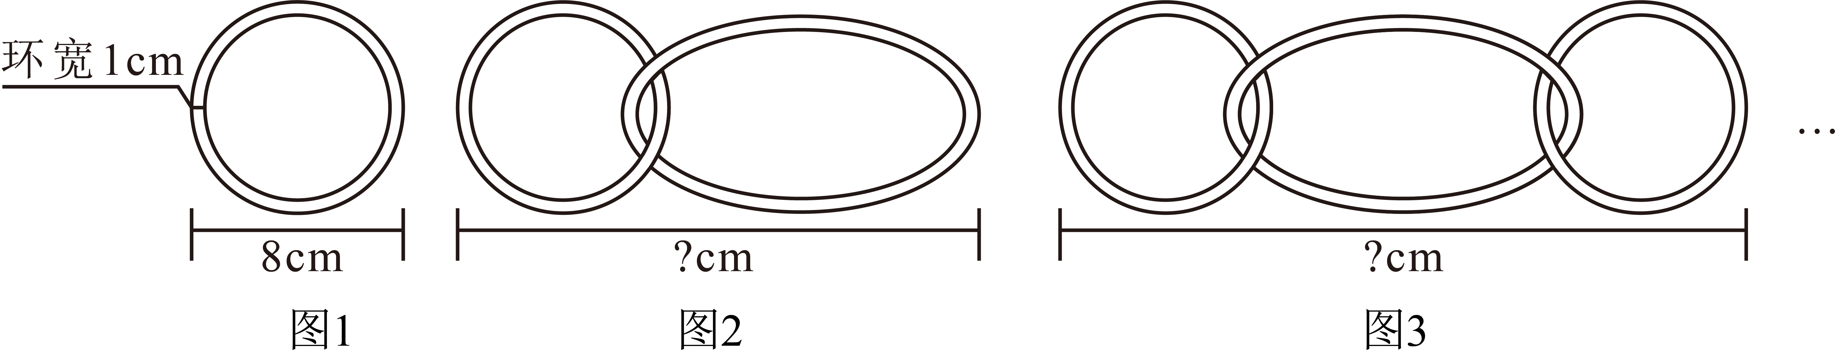
【答案】$596$
【难度】0.65
【来源】广东省珠海市凤凰中学教育集团2025-2026学年七年级上学期期中数学试题
【知识点】列代数式、已知字母的值 ，求代数式的值
【分析】本题考查列代数式，求解代数式的值，解答本题的关键是明确题意，写出相应的代数式，然后代入数值计算即可．
【详解】解：由题意可得，$y=8+\left(8-2\right)×\left(x-1\right)=6x+2$，
当$x=99$时，$y=6×99+2=596$，
故答案为：$596$
12．下列式子中，符合代数式书写格式的是（ ）
A．$a÷b$ B．$a×2$ C．$\frac{2n}{m}$ D．$1\frac{1}{2}x$
【答案】C
【难度】0.94
【来源】广东省珠海市凤凰中学教育集团2025-2026学年七年级上学期期中数学试题
【知识点】代数式书写方法
【分析】本题考查了代数式的书写格式；依次分析各个选项，选出符合代数式的书写格式的选项即可．
【详解】解：A．正确的格式为：$\frac{a}{b}$，即A项不符合题意，
B．正确的格式为：$2a$，即B项不符合题意，
C．符合代数式的书写格式，即C项符合题意，
D．正确的格式为：$\frac{3}{2}x$，即D项不符合题意，
故选：C．
13．如图，从一个长方形铁皮中剪去2个小三角形铁皮，长方形的长为a，宽为$b\left(b>3\right)$，小三角形的边长如图所示：
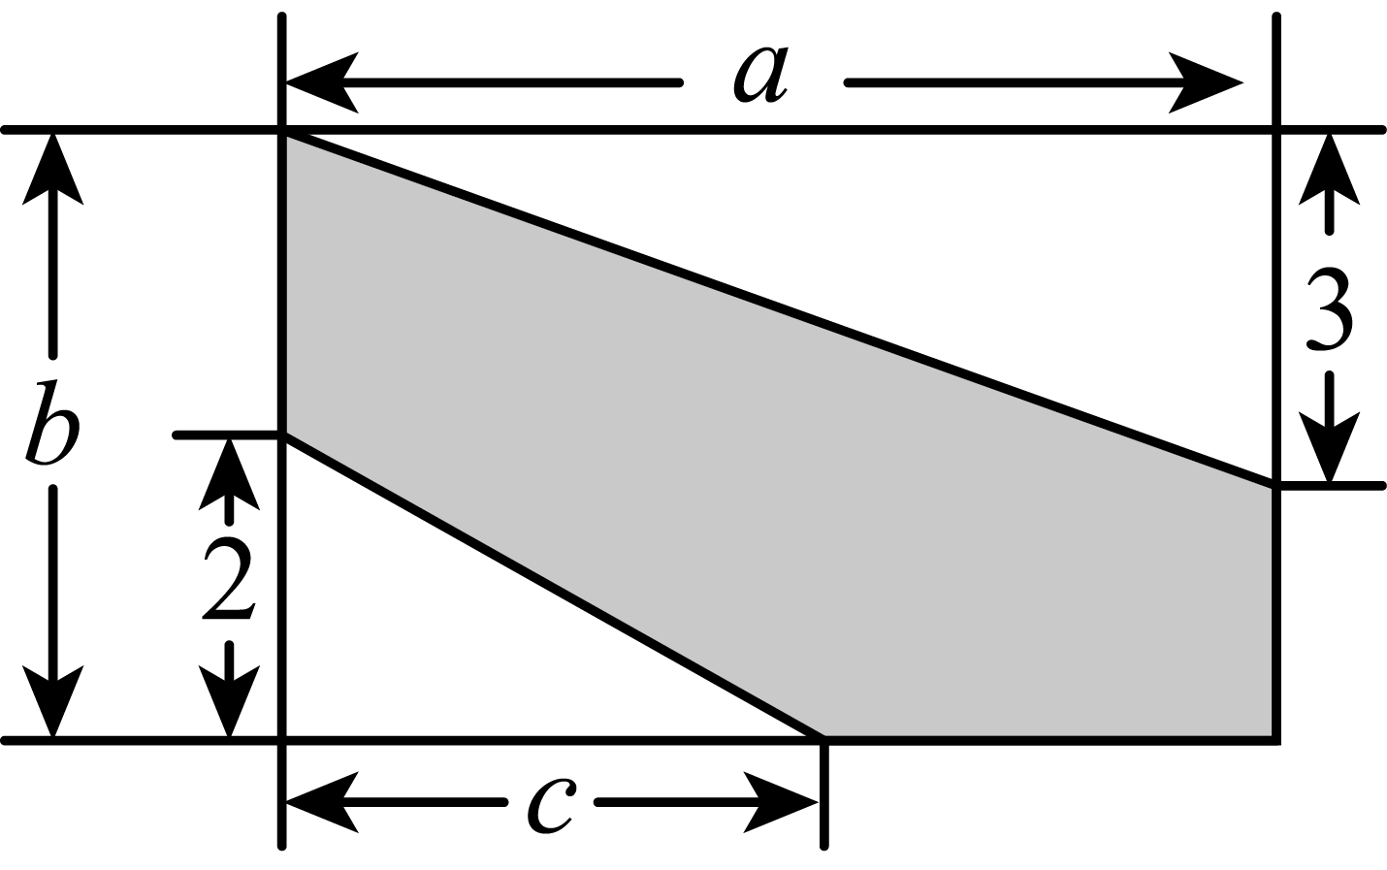
(1)根据图中数据，用含a，b，c的代数式表示图中阴影部分的面积S；
(2)当$|a-6|+|b-4|+{(c-3)}^{2}=0$时，求S的值．
【答案】(1)$S=ab-\frac{3}{2}a-c$
(2)$12$
【难度】0.85
【来源】广东省珠海市凤凰中学教育集团2025-2026学年七年级上学期期中数学试题
【知识点】列代数式、已知字母的值 ，求代数式的值
【分析】本题考查了代数式表示，求代数式的值，掌握以上性质是解题的关键．
（1）根据图形的面积分割法，列出代数式表示阴影的面积即可；
（2）根据字母的值，求代数式的值即可．
【详解】（1）解：$S=ab-\frac{1}{2}×3×a-\frac{1}{2}×2×c=ab-\frac{3}{2}a-c$，
故答案为：$S=ab-\frac{3}{2}a-c$；
（2）∵$|a-6|+|b-4|+{(c-3)}^{2}=0$，
又∵$\left|a-6\right|≥0$，$\left|b-4\right|≥0$，${\left(c-3\right)}^{2}≥0$，
∴有且仅有$\left|a-6\right|=0$，$\left|b-4\right|=0$，${\left(c-3\right)}^{2}=0$时等式才成立，
∴$a=6$，$b=4$，$c=3$，
∴$S=ab-\frac{3}{2}a-c$
$$=6×4-\frac{3}{2}×6-3$$
$=12$．
故答案为：$12$．
14．如图，已知长方形的长为a，宽为2，两个半圆的直径都为2，用含a的式子表示出阴影部分的面积S和周长l．若$a=3.2$时，求出阴影部分的面积和周长．（π取$3.14$）
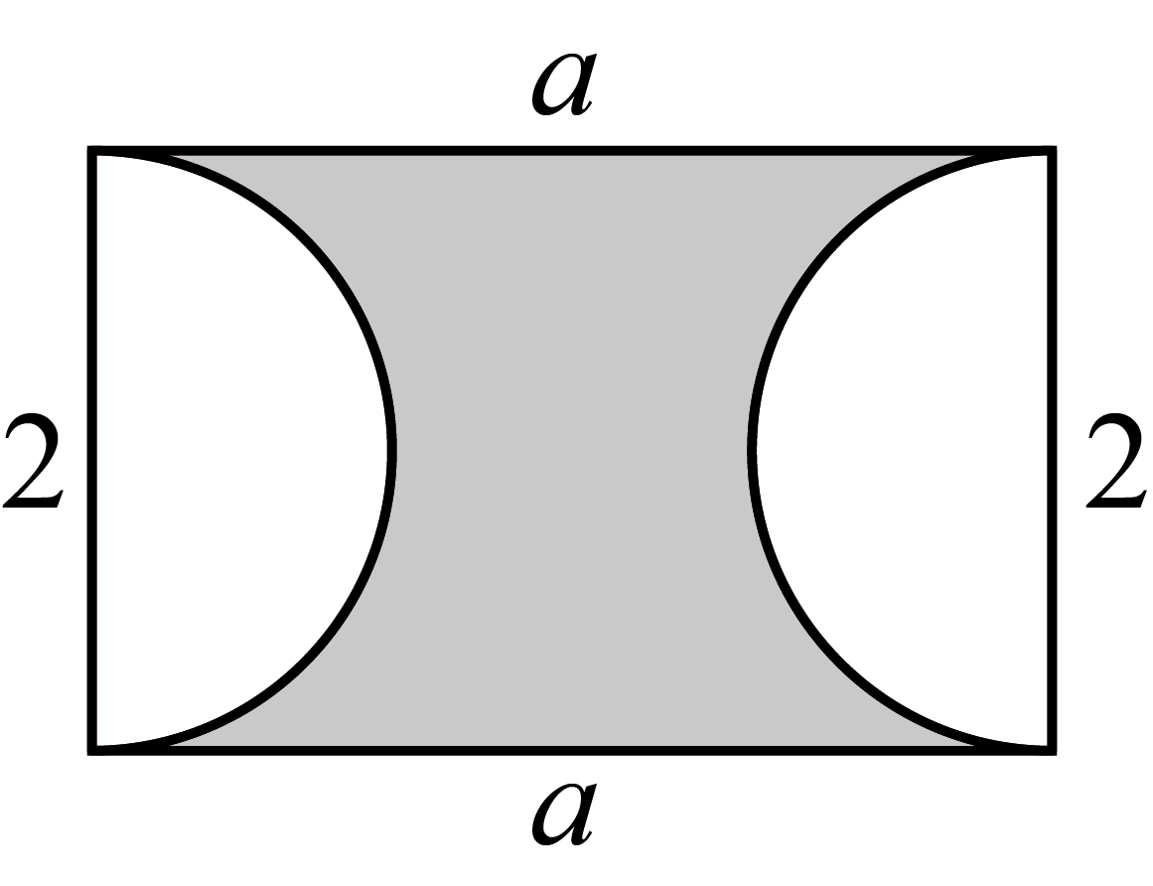
【答案】$2a-π$，$2π+2a$，$3.26$，$12.68$
【难度】0.65
【来源】广东省珠海市平沙第二中学2025－2026学年七年级上学期期中测评数学试卷
【知识点】列代数式、已知字母的值 ，求代数式的值
【分析】本题主要考查了列代数式和已知字母的值代入求值，解决此题的关键是读懂题意列出代数式；先根据题意列出代数式，再代入求值即可；
【详解】解：阴影部分的面积为：$S=2a-π×{\left(\frac{2}{2}\right)}^{2}=2a-π$，
周长为：$l=2π+2a$，
当$a=3.2$，$π=3.14$时，
阴影部分的面积为：$S=2a-π=2×3.2-3.14=3.26$，
周长为：$l=2π+2a=2×3.14+2×3.2=12.68$．
∴用含a的式子表示出阴影部分的面积S为$2a-π$，周长l为$2π+2a$，
若$a=3.2$时，阴影部分的面积为$3.26$，周长为$12.68$．
15．如图，是一个长为$a\text{cm}$，宽为$b\text{cm}$的长方形，两个阴影图形都是一对底边长为$1\text{cm}$，且底边在长方形对边上的平行四边形．
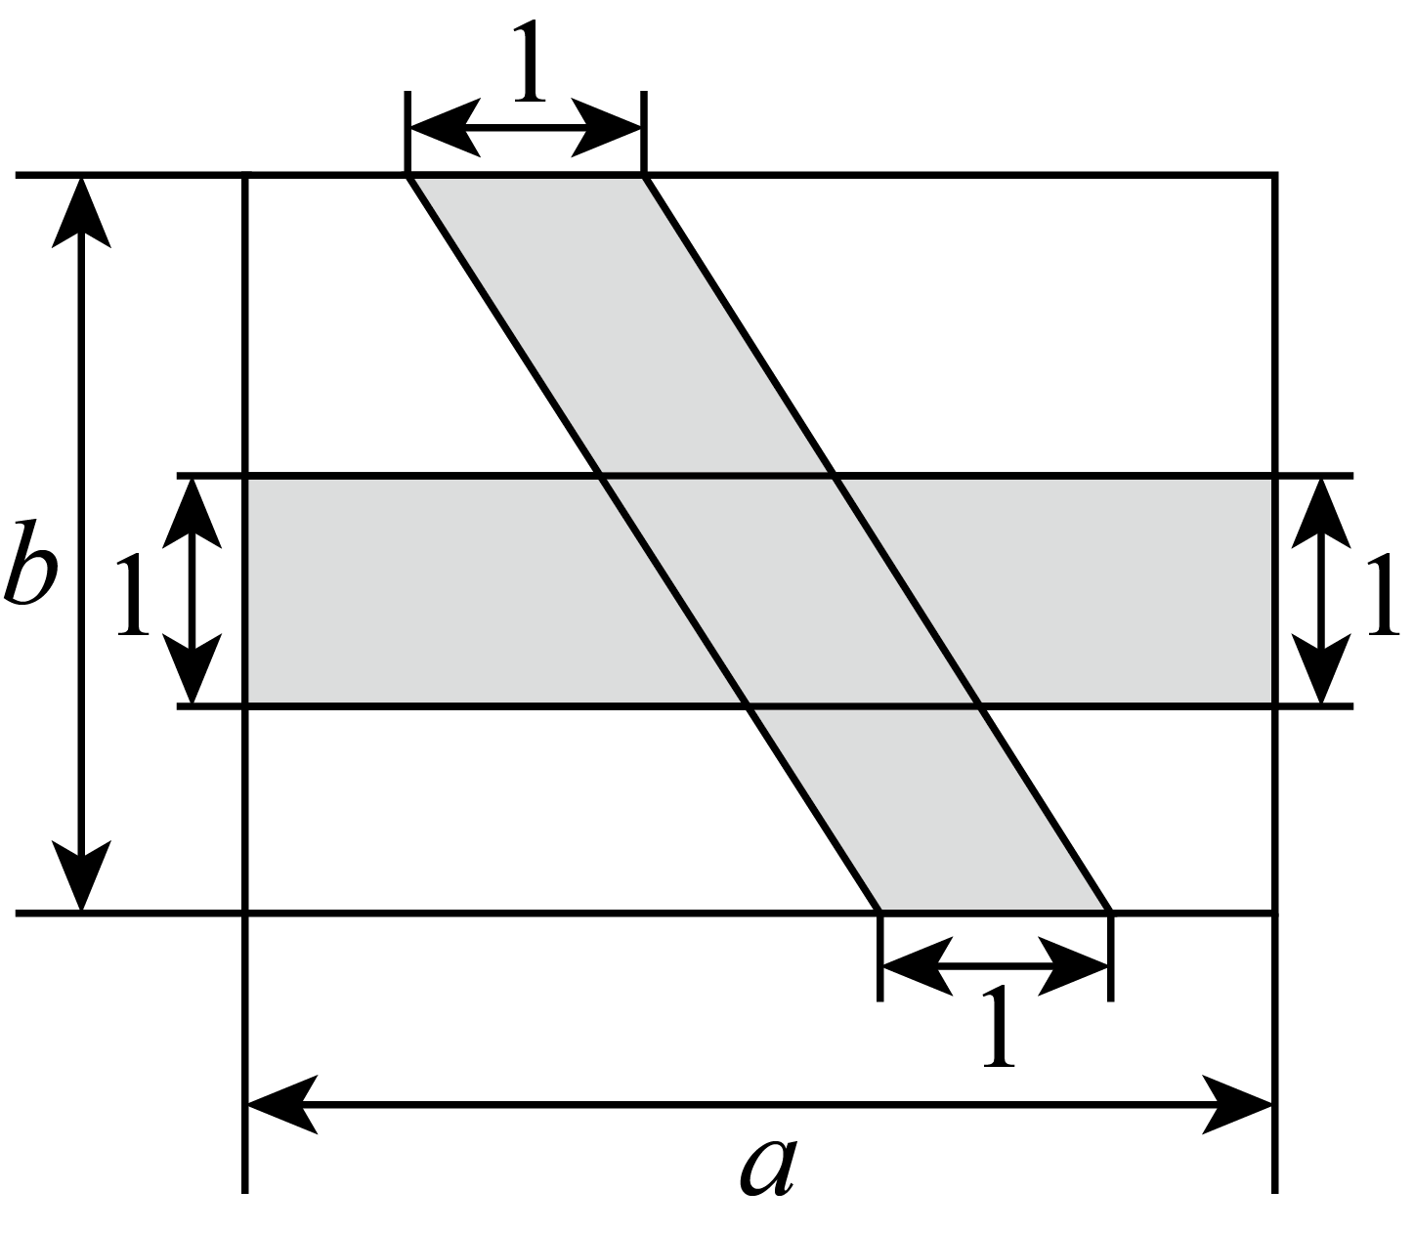
(1)用含字母$a$，$b$的代数式表示长方形中空白部分的面积；
(2)若$a$、$b$满足${\left(a-4\right)}^{2}+\left|b-3\right|=0$，求长方形中空白部分的面积．
【答案】(1)$\left(ab-a-b+1\right){\text{cm}}^{2}$
(2)$6{\text{cm}}^{2}$
【难度】0.85
【来源】广东省珠海市斗门区斗门镇初级中学2025-2026学年七年级上学期期中考试数学试题卷
【知识点】列代数式、有理数的乘方运算、已知字母的值 ，求代数式的值、绝对值非负性
【分析】本题主要考查了列代数式，代数式求值，非负数的性质，正确理解题意是解题的关键．
（1）空白部分的面积等于长方形面积减去两个阴影部分的平行四边形面积，再加上两个阴影部分的平行四边形重叠的平行四边形面积，据此求解即可；
（2）根据非负数的性质求出a、b的值，再代值计算即可得到答案．
【详解】（1）解：由题意得，空白部分的面积为$ab-1⋅a-1⋅b+1×1=\left(ab-a-b+1\right){\text{cm}}^{2}$；
（2）解：∵${\left(a-4\right)}^{2}+\left|b-3\right|=0$，${\left(a-4\right)}^{2}≥0，\left|b-3\right|≥0$，
∴${\left(a-4\right)}^{2}=\left|b-3\right|=0$，
∴$a-4=0，b-3=0$，
∴$a=4，b=3$，
∴$ab-a-b+1=4×3-4-3+1=12-4-3+1=6$，
∴长方形中空白部分的面积为$6{\text{cm}}^{2}$．
16．如图是某小区的一块长为$b$米、宽为$2a$米的长方形草地，现在该长方形的四个顶点处分别修建一个半径为$a$米的扇形花台．
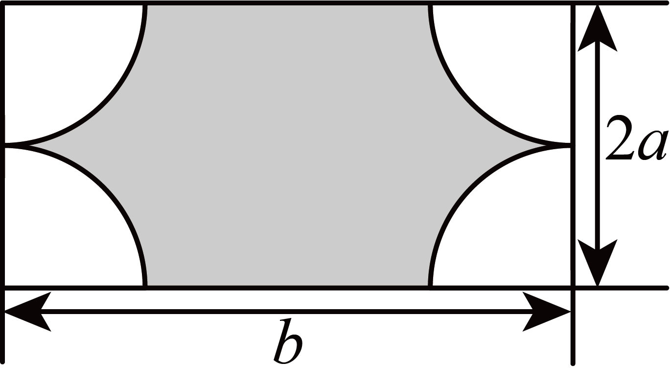
(1)求修建后剩余草坪（阴影部分）的面积$S$；（用含$a$，$b$的式子表示）
(2)当$a=1.5$，$b=6$时，剩余草坪的面积$S$是多少平方米？（$π$取$3.1$，结果精确到$0.1$米${}^{2}$）
【答案】(1)$\left(2ab-πa^{2}\right)$平方米
(2)剩余草坪的面积$S$约是$11.0$平方米．
【难度】0.85
【来源】广东省珠海市2025-2026学年七年级上学期期中数学模拟试卷
【知识点】列代数式、已知字母的值 ，求代数式的值
【分析】本题考查了列代数式，求代数式的值，解题的关键是观察图形，得出阴影部分面积等于长方形面积减去一个圆形的面积．
（1）根据图形可知，阴影部分面积等于长方形面积减去一个圆形的面积，即可解答；
（2）将a和b的值代入（1）中的代数式进行计算即可．
【详解】（1）解：修建后剩余草坪的面积为：$\left(2ab-πa^{2}\right)$平方米；
（2）解：当$a=1.5$，$b=6$时，
$$2ab-πa^{2}≈2×1.5×6-3.1×{1.5}^{2}=18-6.975$$
$≈11.0$（平方米）．
故剩余草坪的面积$S$约是$11.0$平方米．
17．一个有趣的游戏：首先发给$A$，$B$，$C$三个同学相同数量的扑克牌（假定发到每个同学手中的扑克牌数量为$x$，且数量足够多），然后依次完成以下三个步骤：第一步，$A$同学拿出三张扑克牌给$B$同学；第二步，$C$同学拿出五张扑克牌给$B$同学；第三步，$A$同学手中此时有多少张扑克牌，$B$同学就拿出多少张扑克牌给$A$同学．请你确定，最终$B$同学手中剩余的扑克牌的张数为（ ）
A．$8$ B．$11$ C．$2x-8$ D．$11-2x$
【答案】B
【难度】0.65
【来源】广东省珠海市2025-2026学年七年级上学期期中数学模拟试卷
【知识点】整式加减的应用
【分析】本题考查整式的加减运算，根据游戏步骤逐步计算各同学手中的扑克牌数量，最终得到B同学剩余的扑克牌张数．解题关键是准确理解每一步操作，并运用整式加减进行计算，注意最终结果与$x$无关．
【详解】解：$∵$ 初始时，$A$、$B$、$C$各有$x$张扑克牌；
第一步：$A$拿出$3$张给$B$，
$∴$ $A$有$(x-3)$张，$B$有$(x+3)$张，$C$有$x$张；
第二步：$C$拿出$5$张给$B$，
$∴$ $C$有$(x-5)$张，$B$有$(x+3)+5=(x+8)$张，$A$有$(x-3)$张；
第三步：$A$此时有$(x-3)$张，$B$拿出$(x-3)$张给$A$，
$∴$ $B$剩余扑克牌张数为：$(x+8)-(x-3)=x+8-x+3=11$（张）．
故选：B．
18．关于$x$的算式，当$x$取任意一组相反数$m$与$-m$时，若式子的值相等，则称之为“偶代数式”；若式子的值互为相反数，则称之为“奇代数式”．例如算式$x^{2}$是“偶代数式”，$x^{3}$是“奇代数式”．
(1)以下算式中，是“偶代数式”的有___________，是“奇代数式”的有___________；（将正确选项的序号填写在横线上）
①$\left|x\right|+1$；②$x^{3}+x$；③$2x^{2}+4$
(2)对于整式$-x^{3}+x$，当$x$分别取2与$-2$时，求整式的值分别是多少．
(3)对于整式$x^{5}-x^{3}+x^{2}+x$，当$x$分别取$-4$，$-3.25$，$-2$，$-1$，0，1，2，3.25，4时，求这九个整式的值之和．
【答案】(1)①③；②
(2)$-6$；6
(3)$63\frac{1}{8}$
【难度】0.65
【来源】广东省珠海市2025-2026学年七年级上学期期中数学模拟试卷
【知识点】已知字母的值 ，求代数式的值
【分析】本题考查代数式求值，涉及新定义，解题的关键是理解“偶代数式”与“奇代数式”的定义并会运用．
（1）根据定义即可判定；
（2）分别代入计算即可；
（3）$x^{5}、x^{3}、x$是“奇代数式”，x分别取$-4$，$-3.25$，$-2$，$-1$，0，1，2，3.25，4时，它们的和为0，只需计算九个式子中的$x^{2}$即可．
【详解】（1）解：∵$\left|-x\right|+1=\left|x\right|+1$，${\left(-x\right)}^{3}+\left(-x\right)=-\left(x^{3}+x\right)$，$2{\left(-x\right)}^{2}+4=2x^{2}+4$，
∴“偶代数式”有①③；“奇代数式”有②，
故答案为：①③；②；
（2）解：当$x=2$时，$-x^{3}+x=-2^{3}+2=-8+2=-6$，
∴整式值为$-6$；
当$x=-2$时，$-x^{3}+x=-{\left(-2\right)}^{3}+\left(-2\right)=8-2=6$，
∴整式值为6；
（3）解：∵$x^{5}、x^{3}、x$是“奇代数式”，
∴x分别取$-4$，$-3.25$，$-2$，$-1$，0，1，2，3.25，4时，$x^{5}-x^{3}+x$的和为0，
而$x^{2}$是“偶代数式”，
∴x分别取$-4$，$-3.25$，$-2$，$-1$，0，1，2，3.25，4时，$x^{2}$的和为：$2×\left[{\left(-4\right)}^{2}+{\left(-3.25\right)}^{2}+{\left(-2\right)}^{2}+{\left(-1\right)}^{2}\right]+0^{2}$
∴九个整式的值之和$=2×\left[{\left(-4\right)}^{2}+{\left(-3.25\right)}^{2}+{\left(-2\right)}^{2}+{\left(-1\right)}^{2}\right]+0^{2}$
$$=2×\left(16+\frac{169}{16}+4+1\right)$$
$=63\frac{1}{8}$，
∴这九个整式的值之和是$63\frac{1}{8}$．
19．如图，为庆祝国庆76周年，李明用棋子摆出一组形如小彩旗的图形，按照这种方法摆下去，当要摆第76个图形时需要棋子的枚数是（ ）
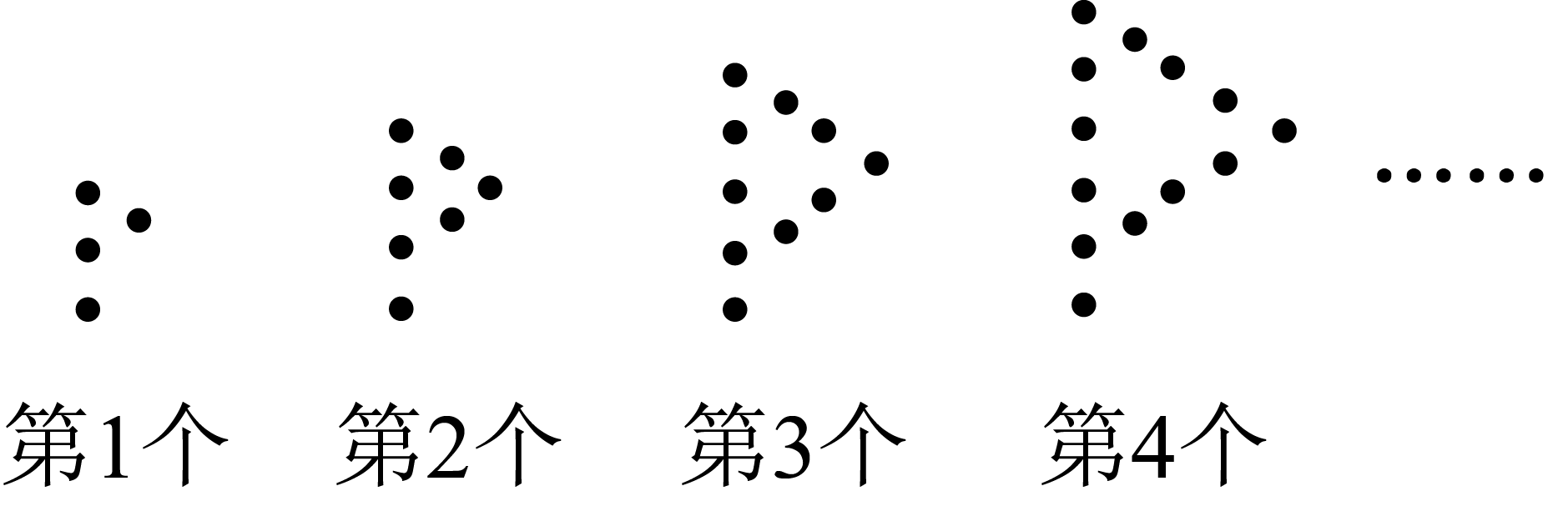
A．227 B．228 C．229 D．230
【答案】C
【难度】0.65
【来源】广东省珠海市珠海中山大学附属中学2025-2026学年七年级上学期期中数学试题
【知识点】图形类规律探索
【分析】本题考查了图形规律，根据图形变化寻找规律是解题的关键．
根据图形点的个数变化推出变化的规律即可求解．
【详解】解：∵第$1$个图形点的个数为：$4=1+3$，
第$2$个图形点的个数为：$7=1+3+3$，
第$3$个图形点的个数为：$10=1+3+3+3$，
第$4$个图形点的个数为：$13=1+3+3+3+3$，
∴第$n$个图形点的个数为：$1+3n$ ，
∴第76个图形点的个数为：$1+3×76=229$，
故选：C．
20．小明去超市买了6千克售价为每千克m元的苹果，微信里全部余额40元（未绑定银行卡），扫码付款时提示余额不足，则他还差_______________元
【答案】$\left(6m-40\right)$
【难度】0.94
【来源】广东省珠海市斗门区斗门镇初级中学2025-2026学年七年级上学期期中考试数学试题卷
【知识点】列代数式
【分析】本题考查了列代数式，能根据题意列代数式是解题的关键．
根据题意，用含m的代数式表示小明还差的钱即可．
【详解】解：∵苹果的总价为$6m$元，微信里全部余额$40$元，且扫码付款时提示余额不足，
∴他还差的钱为$\left(6m-40\right)$元．
故答案为：$\left(6m-40\right)$．
21．如图，按照所示的运算程序计算：若开始输入的$x$值为14，则第1次输出的结果为7，第2次输出的结果为10，…，第2025次输出的结果为（ ）
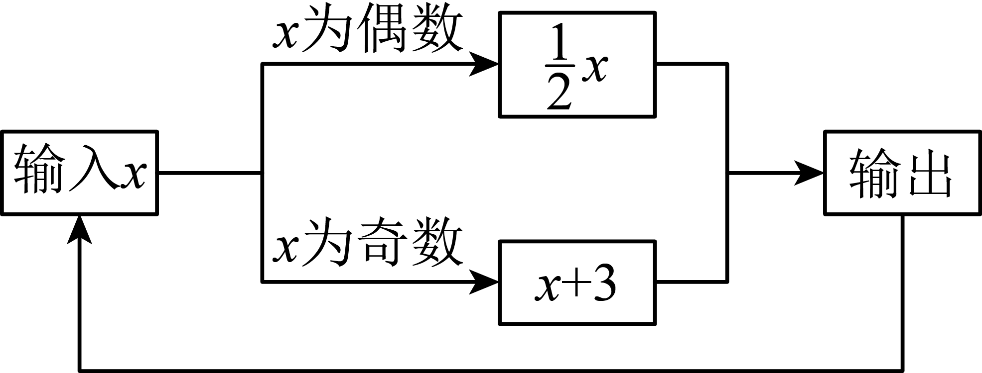
A．1 B．2 C．4 D．以上都不对
【答案】B
【难度】0.65
【来源】广东省珠海市斗门区斗门镇初级中学2025-2026学年七年级上学期期中考试数学试题卷
【知识点】程序流程图与代数式求值
【分析】本题考查了数字的变化规律，理解题意，发现输出结果的变化特点是解题的关键．
根据前几次输出的结果，找到输出结果的变化特点，从第5次开始，每次输出的结果分别是4，2，1，4，2，1，……，再进行列式计算，即可求解．
【详解】解：依题意，
第3次输出的结果为$\frac{1}{2}×10=5$；
第4次输出的结果为$5+3=8$；
第5次输出的结果为$\frac{1}{2}×8=4$；
第6次输出的结果为$\frac{1}{2}×4=2$；
第7次输出的结果为$\frac{1}{2}×2=1$；
第8次输出的结果为$1+3=4$；
第9次输出的结果为$\frac{1}{2}×4=2$；
第10次输出的结果为$\frac{1}{2}×2=1$；
第11次输出的结果为$1+3=4$；
……，
∴从第5次开始，每次输出的结果分别是4，2，1，4，2，1，……，每三次是一个循环，
∵$\left(2025-4\right)÷3=673⋅⋅⋅2$，
∴第2025次输出的结果为2．
故选：B．
22．若$m，n$为实数，且${\left(m-4\right)}^{2}+\sqrt{n+5}=0$，则${\left(m+n\right)}^{2}$的值是（ ）
A．−1 B．2 C．1 D．9
【答案】C
【难度】0.85
【来源】广东省珠海市2025-2026学年七年级上学期期中数学模拟试卷
【知识点】利用算术平方根的非负性解题、已知字母的值 ，求代数式的值
【分析】本题考查平方与算术平方根的非负性，求代数式的值．根据平方和算术平方根的非负性求出m，n的值，再代入计算即可．
【详解】解：∵${\left(m-4\right)}^{2}+\sqrt{n+5}=0$
∴$m-4=0$，$n+5=0$，
∴$m=4$，$n=-5$
∴${\left(m+n\right)}^{2}={\left(4-5\right)}^{2}=1$．
故选：C．

